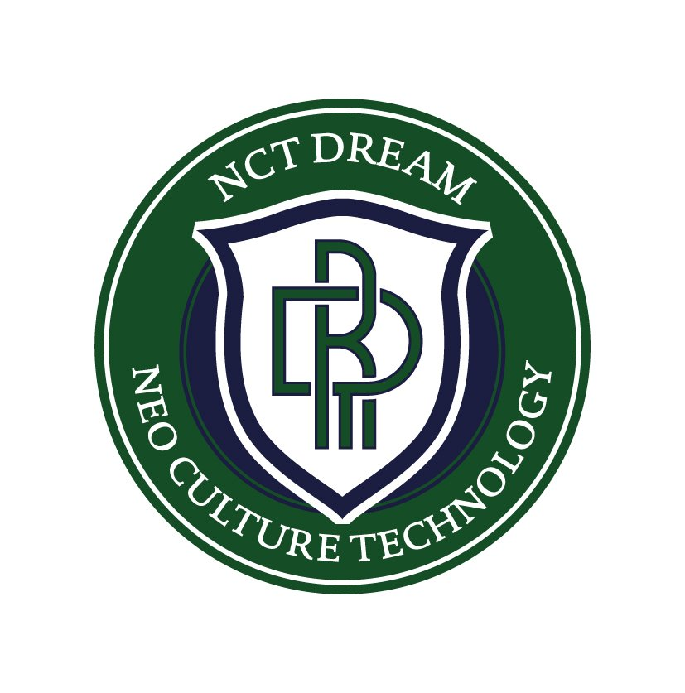

Nomor : 415.3/1503/2025 Neocity, 15 Maret 2025

Lampiran : -

Hal : Undangan Rapat Dinas Kelembagaan

Yth.

Universitas NeoCultureTechnology

di Tempat

Dengan Hormat,

Dalam rangka pengembangan program dan kegiatan Unit Kerja dari Universitas sebagai bahan penyusunan Rencana Basis Anggaran (RBA) dari UNCT tahun 2026 kami mengundang Bapak/Ibu/Saudara/i Pimpinan Unit untuk hadir pada Rapat Dinas Kelembagaan Universitas NeoCultureTechnology tahun 2025 yang akan dilaksanakan pada:

Hari/Tanggal : Sabtu, 17 Maret 2025

Waktu : pukul 09.00 – 15.00 WIB

Tempat : UNCT Hall

Acara : 1. Pemaparan kebijakan umum Program dan Kegiatan tahun 2025

2. Sosialisasi Pendidikan Penyusunan program dan kegiatan tahun 2013

3. Sosialisasi RBA 2025

Mengingat pentingnya acara tersebut kami harapkan kehadiran Bapak/Ibu/Saudara/i, untuk tepat pada waktunya dan tidak mewakilkan. Demikian surat undangan ini kami sampaikan. Atas perhatian Bapak kami ucapkan terima kasih.

Hormat Kami,

Pimpinan Unit,

**Valina.Saliya**

NIM.2406641528